11.01.2015 UA1CEG/QRP/p в тесте « Кубок России на КВ»
(14mHz, Home made, 3 watts, Delta)

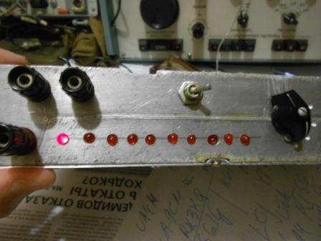
В общем-то были планы попаять…
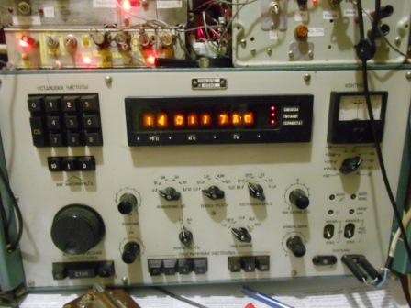
Посмотрел, как там идёт «Кубок РФ CW»? Так идёт, что на одной частоте по несколько станций, даже включённая полоса пропускания 300 Гц, не помогает!
Самое-то вклиниться честной QRP 3-ваттной мощностью. Вопрос- кто услышит?
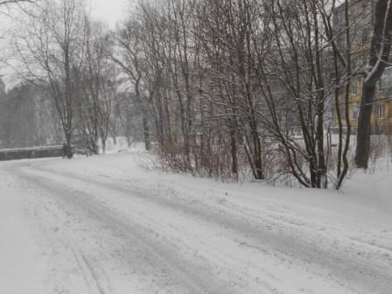

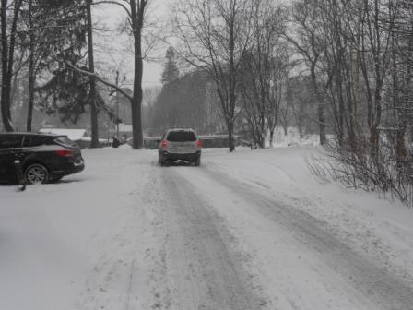
Основательная метель, машины «водит» по сторонам.
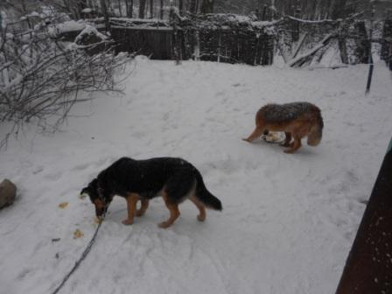
Судя по следам посетителей, собачки накормлены. Но, они готовы есть и про запас!
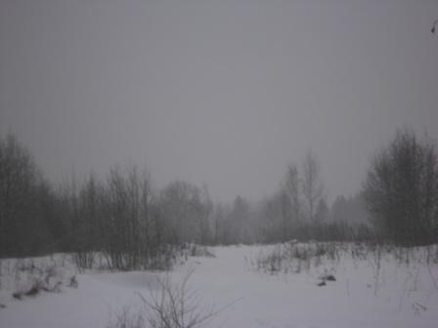
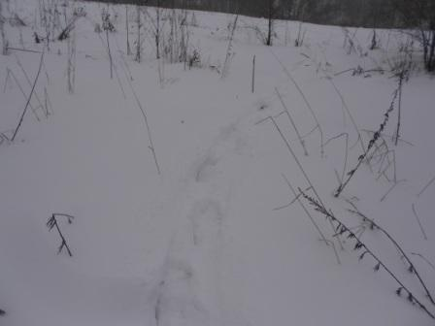
«Нормальные герои, всегда идут в обход». По крайне мере никакого шатающегося индивидуума в район моей радио- позиции не заносило… Не хотят лезть по колено в снегу! Вот если бы была протоптана тропинка…
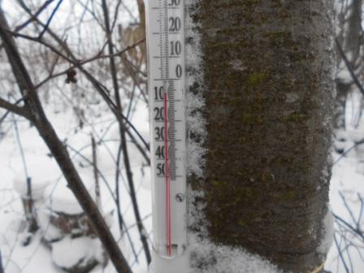
Вполне комфортно!
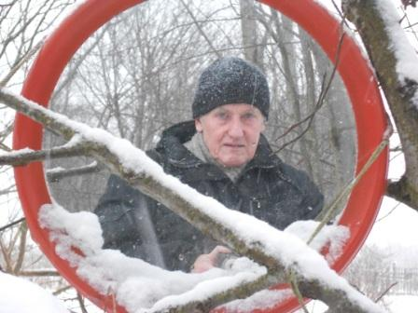
Фотографируюсь в отслужившем своё зеркале.
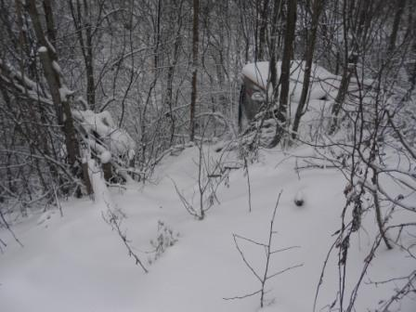
Прилично намело снега.
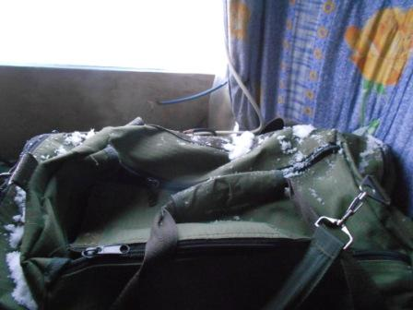

Забираюсь в вигвам и притаскиваю с собой кучу снега!
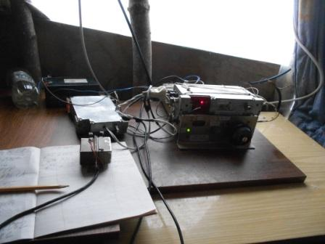
На частотах сплошная какофония сигналов! Стало просто интересно, кто же ухитрится принять мой 3-ваттный сигнал?
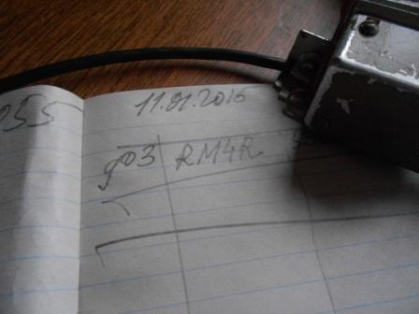
К моему искреннему удивлению, услышали!
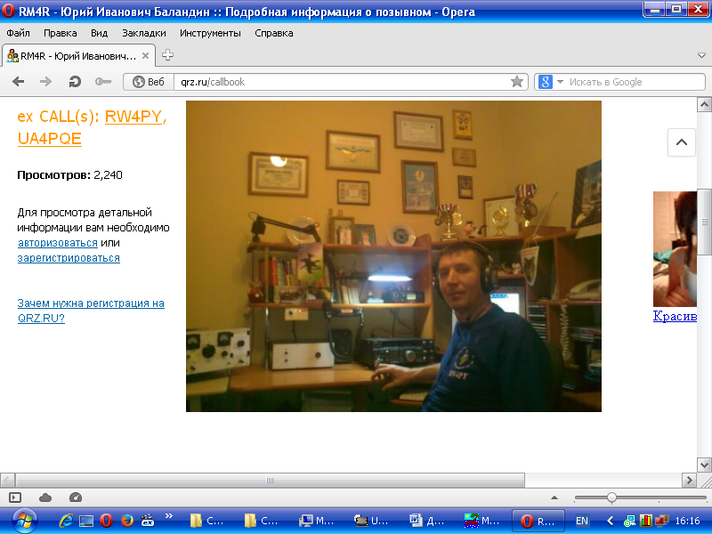
Как Юрий сумел всё принять, да ещё и не переспрашивая, загадка! Факт остаётся фактом- RM4R QRP/p сигнал в условии громадных помех, не переспрашивая, принял. Честь ему и хвала!
Сколько станций я безуспешно вызывал… наверное не менее 30!
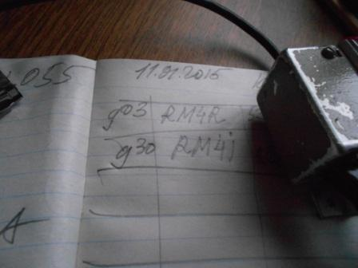
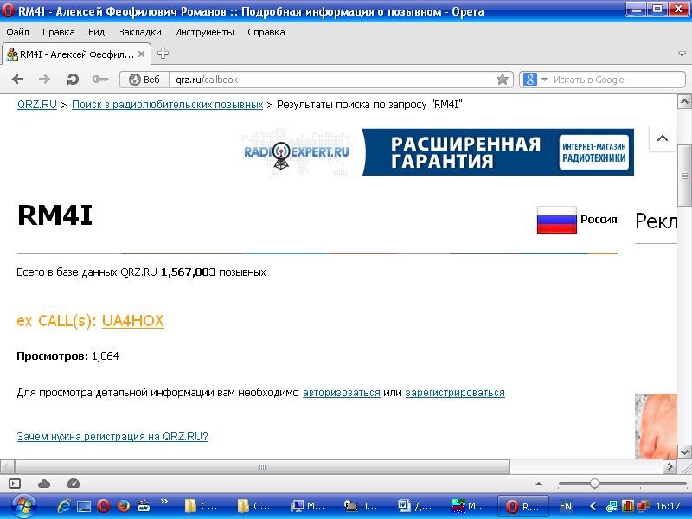
Алексей, RM4I тоже показал высочайшую квалификацию! Что бы понять, что я не приукрашиваю, нужно послушать, что творилось на диапазоне!

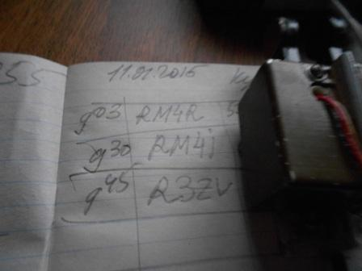
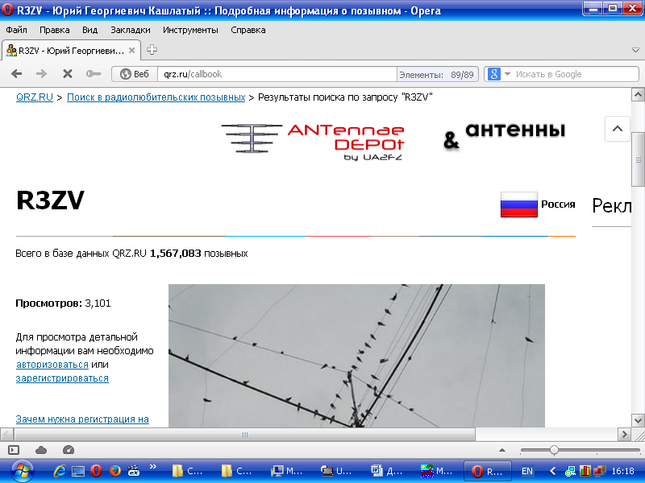
И, завершающее моё участие в тесте, QSO с Юрием R3ZV. В смысле я ещё 15 минут активно вызвал станции, но более никто не отозвался!
Итак, работая QRP/p в лесах- полях в «Кубке РФ CW» у меня был темп проведения одного QSO за 20 (двадцать) минут.

Тест закончился! Уникальное состояние диапазона- ни одной станции! Покрутил ручку- минуты 3 никого. И… слышу … «/QRP». На тот момент времени, в CW участке это была единственная станция: SM2FIJ/QRP!
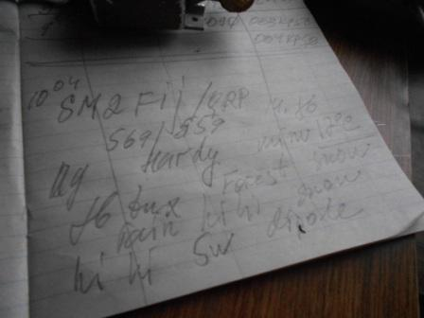
Никого кроме нас. Уж « поговорили» по полной, не спеша.
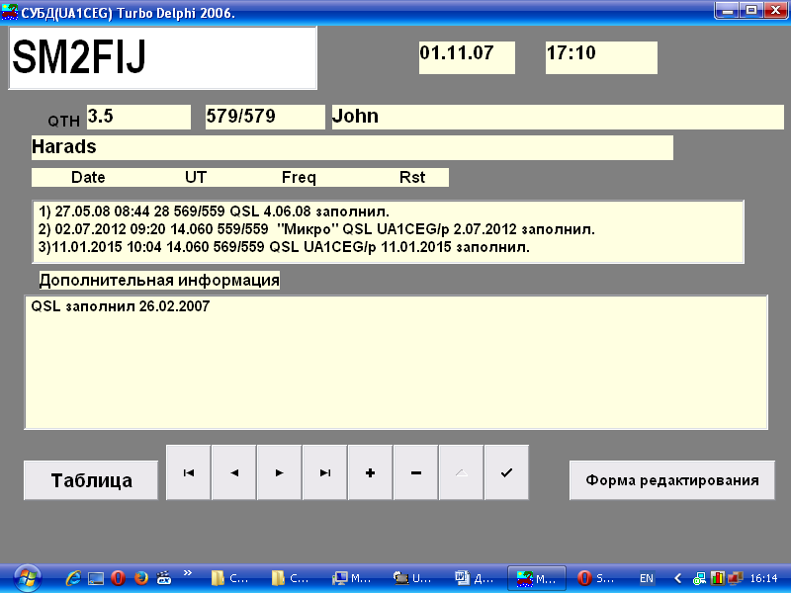
Моя работа в эфире из лесов- полей уже давно никого не удивляет!
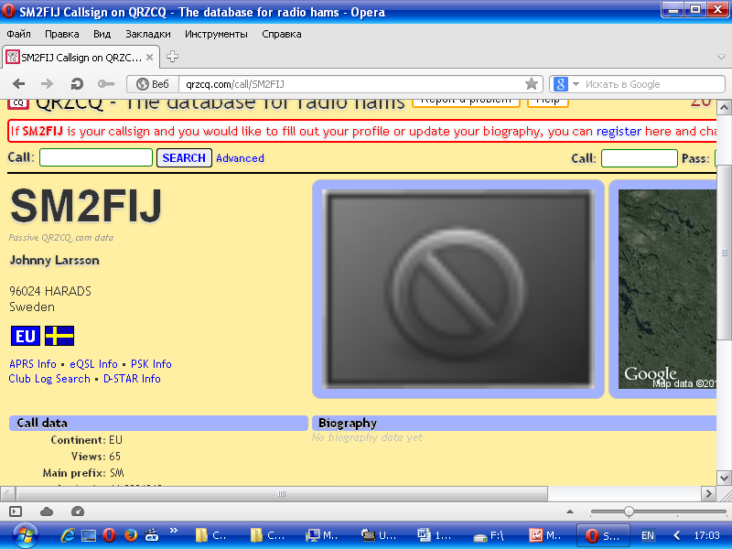
Johnny начал с того, что поинтересовался: «Как там в лесу? Не холодно?». Хотя я ещё и не говорил, что я в лесу. Как он сказал, я с ним встречался, когда у них шёл проливной дождь и теперь, когда у них заваливает всё снегом. -17, кстати, у них! Холодно.
Да и я уже замёрз, прощаюсь и выключаю радио, надо пройтись, согреться.
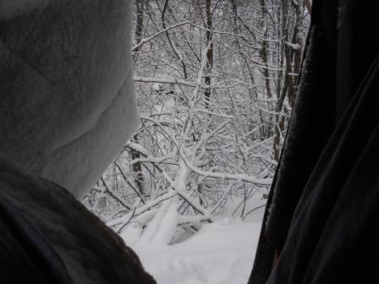
Вид «на улицу», впрочем вигвам защищает лишь от ветра, здесь не теплее…
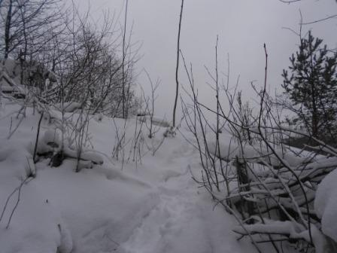

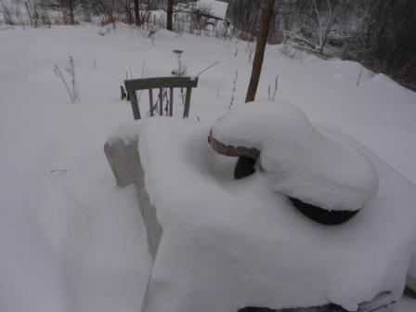
Летняя радио- позиция, пока не востребована.
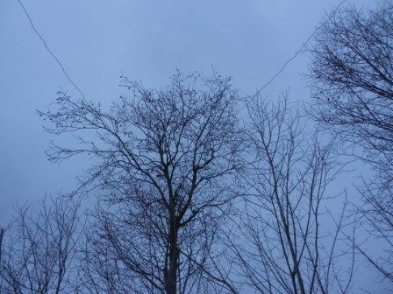
Дельта.
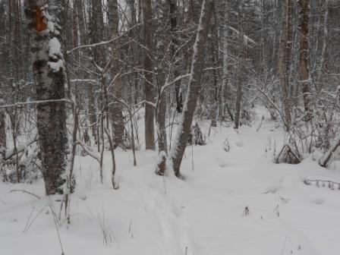

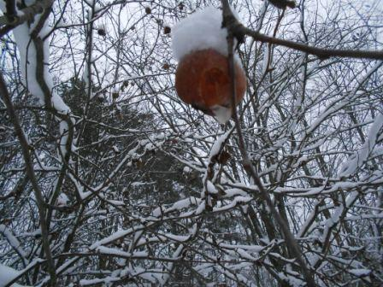
Яблоко упорно не падает… Жаль будет, когда оно всё- таки упадёт. Стойкое, как оловянный солдатик!
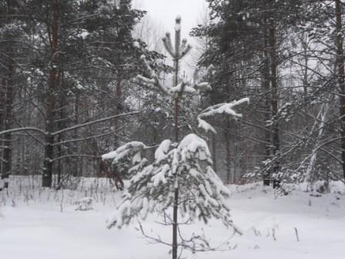
Отличное место для радио- позиции, но… уж очень оживлённое бывает летом.
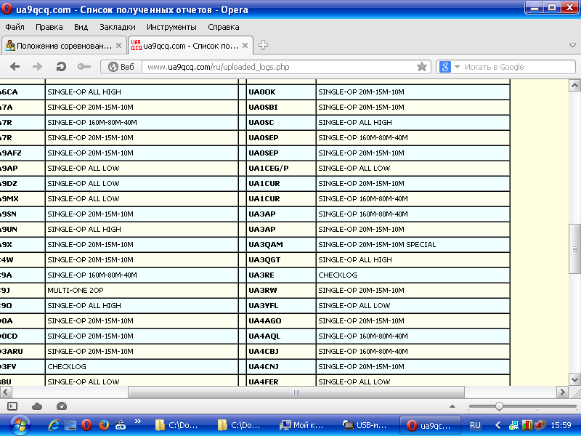

Отчёт я выслал, отчёт принят. Коллеги, которые услышали слабый QRP/p сигнал, напрягались не безуспешно, очки за это они получат. Всем спасибо!

До встречи в эфире!
73! UA1CEG Юрий Александров, д.Гарболово. Ленинградской области, Всеволожского района.

LO23, KP50FI.

Сайт: www.ua1ceg.webege.com
зеркало: www.ua1ceg2.wmsite.ru

